Фотоотчёт по ООД в старшей группе (аппликация) «Подарки мамам к 8 марта».

МОУ СОШ №50 Дошкольное отделение
воспитатель: Гурбанова Наргиля Гамидовна.

Фотоотчёт «Корзинка с цветами для мамы» в старшей группе.
8 Марта,Международный женский день – праздник женской красоты, заботы и внимания.
В этот день мы поздравляем женщин всего мира хотим подарить им радость и счастье.
Дарим цветы, подарки, целуем, говорим ласковые слова.
Также в этот праздник мы поздравляем наших мамочек.
Мы с воспитанниками старшей группы долго думали, чем же порадовать мам, что им подарить. В итоге мы решили сделать открытку-корзинку своими руками. (Открытки они изготовили с помощью нетрадиционной техники).

Мамы очень любят получать от своих детей подарки, сделанные собственными руками. Они по-настоящему их ценят, хранят на протяжении долгих лет и обязательно пересматривают время от времени, чтобы снова всколыхнуть в душе приятные воспоминания.
Цель: Изготовление красивого цветка из ватных дисков своими руками. Развитие художественно-творческих способностей детей средствами ручного труда.
Задачи:
- познакомить с необычным материалом для аппликаций - ватными дисками и техникой создания аппликации из них,
- развивать фантазию, творческие способности, мелкую моторику рук.
Ватные диски- отличный материал для поделок: их можно использовать целиком или делить на части; из ватных дисков можно вырезать заготовки и делать много интересных и ярких поделок. Ватные диски можно покрасить. Поделки из ватных дисков помогают развить в ребенке фантазию, образное мышление, усидчивость и умение слушать и понимать.

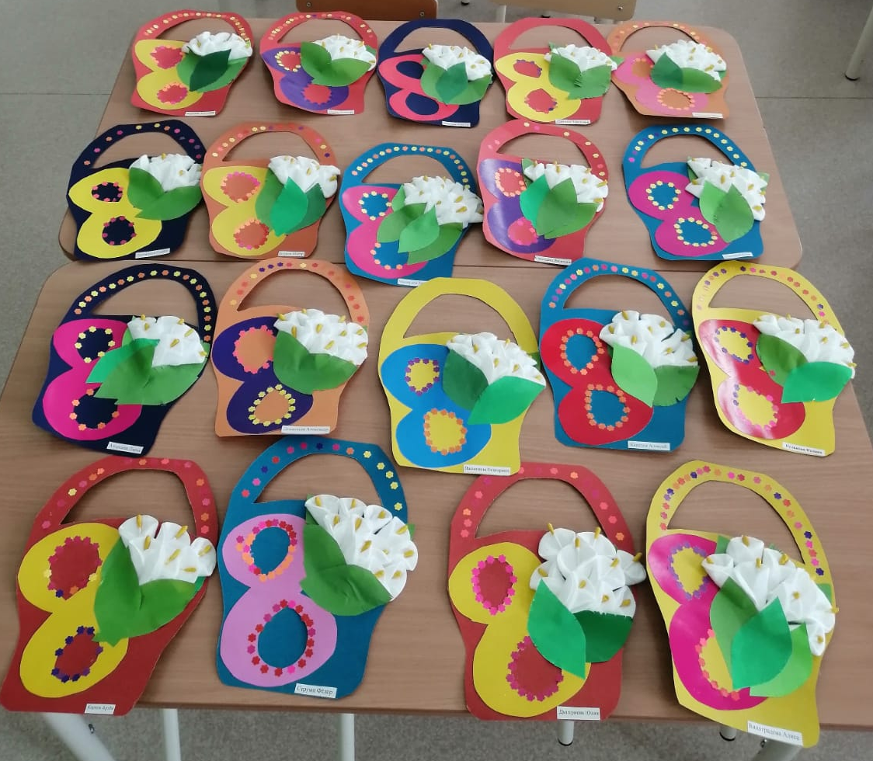

Дети внимательно прослушали этапы работы и принялись за дело с энтузиазмом. Так как дети повзрослели и уже умеют не только наклеивать готовые картинки, но и хорошо работать ножницами и аккуратно вырезать по контору.

На первом этапе дети раскрашивали ватную палочку желтой гуашью оставив сушить (пестик цветочка).
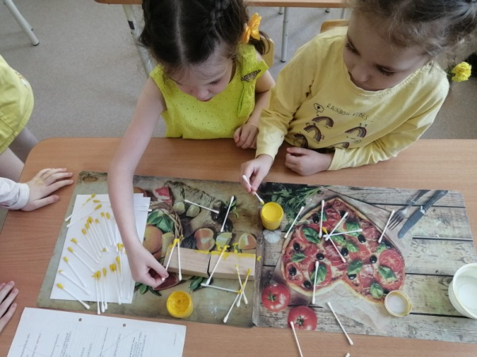
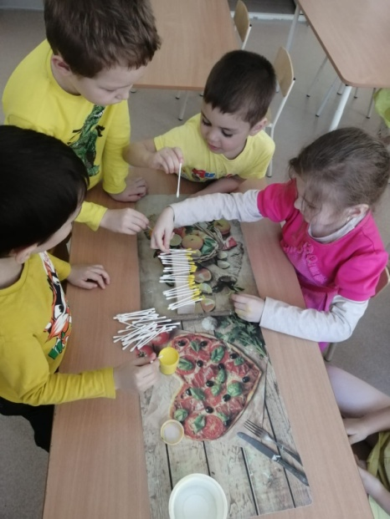

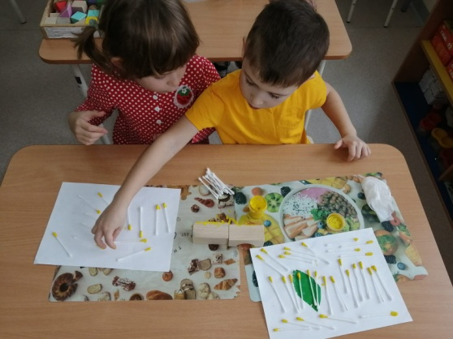

Затем вырезали корзинки по контуру.
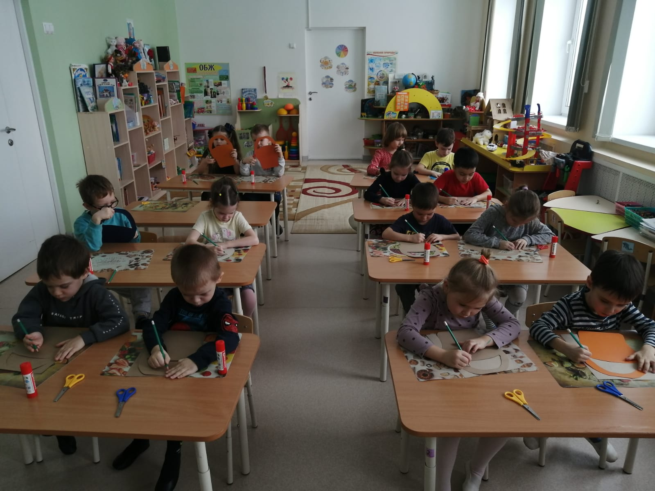

Каждый ребёнок брал по несколько ватных диска на каждый диск укладывал ватную палочку,затем загнув края диска склеивал.

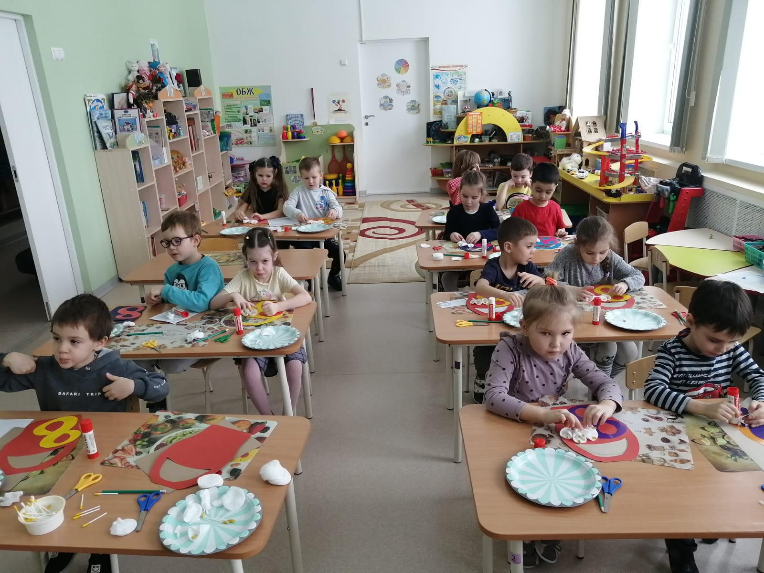

В завершении ребята решили дополнительно украшать открытку цветными узорами.

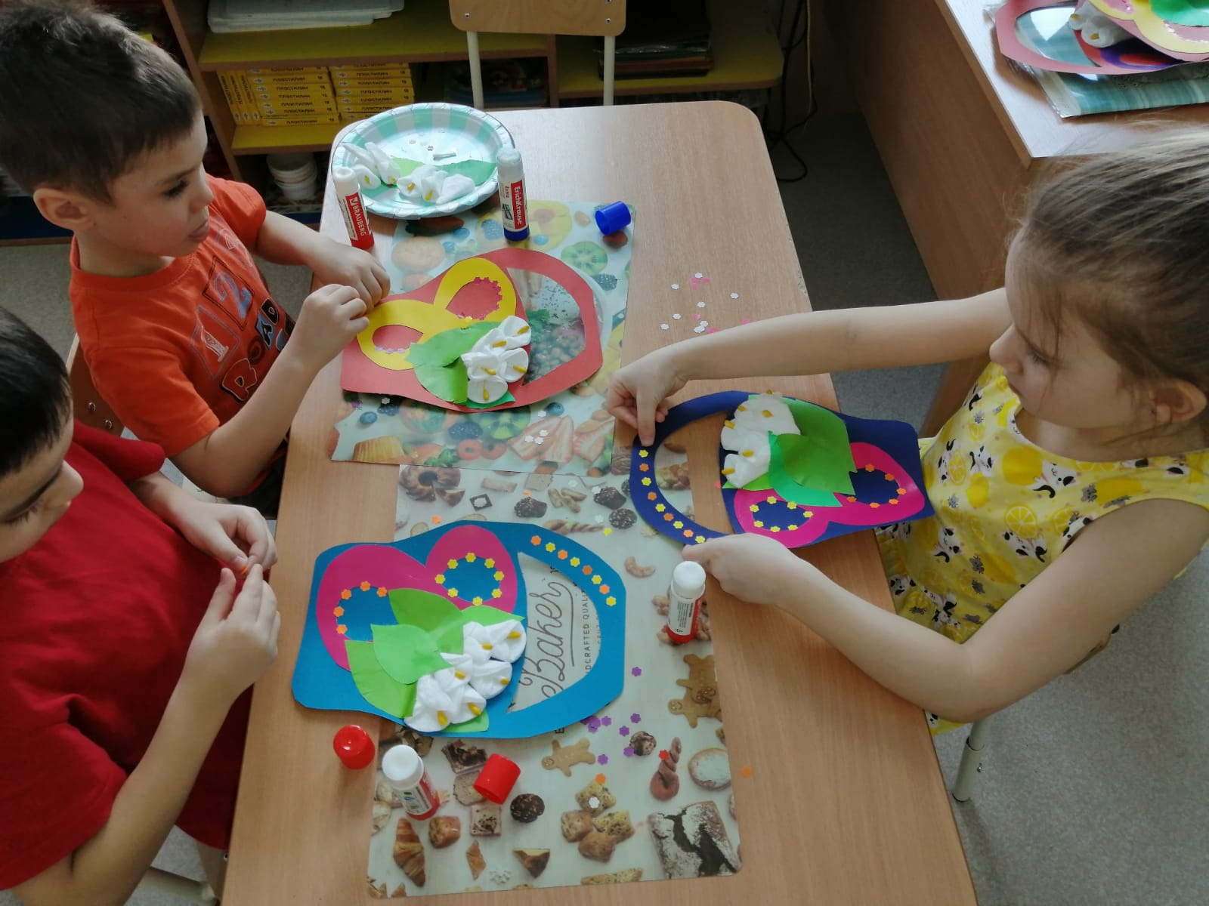
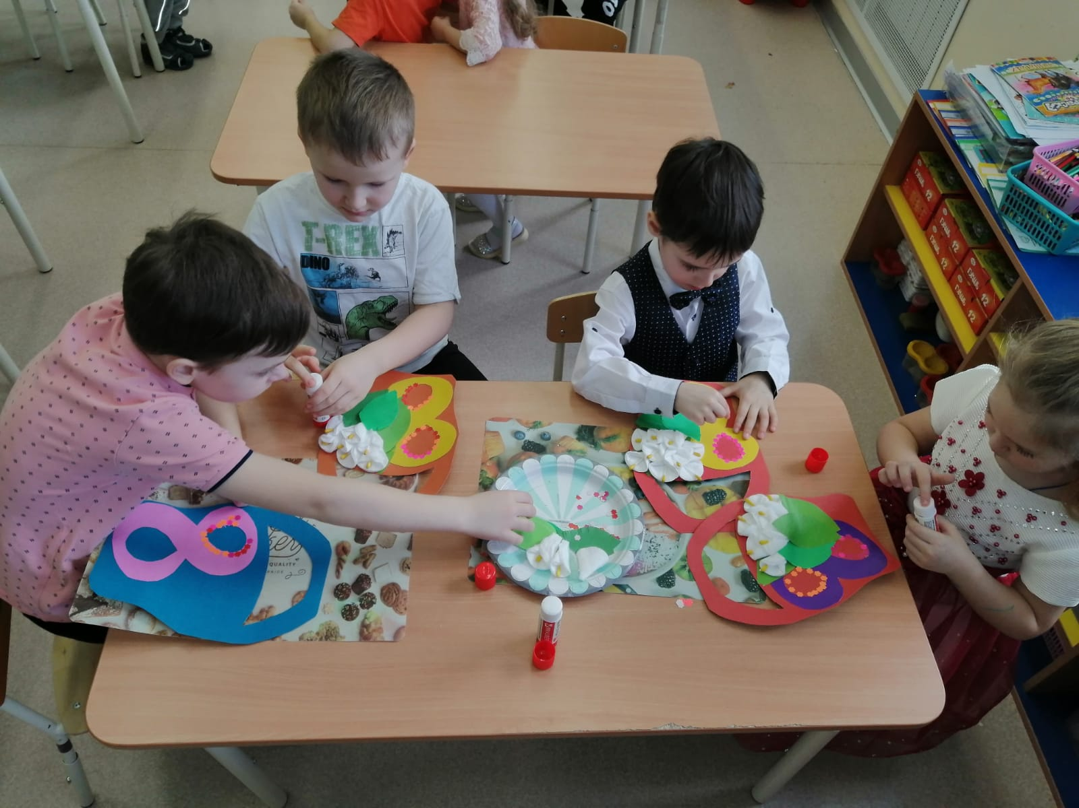

Вот такие замечательные открытки получились у наших деток!
